***Инновационные формы соперничества и  сотрудничества в  подготовке к выполнению испытаний***

Внедрение комплекса ГТО. По Указу Президента РФ с 1 сентября 2014 года в нашей стране начинает действие Всероссийский физкультурно-спортивный комплекс «Готов к труду и обороне» (ГТО) для решения проблемы продвижения ценностей здорового образа жизни и укрепления здоровья детей.

* + Основные задачи: Изучение нормативно-правовой базы ВФСК ГТО на федеральном и муниципальном уровнях.
* Изучение методических рекомендаций.
* Определение участников.

• Определение ресурсов, материально-технической базы, необходимых для реализации проекта.

• Определение ограничений, особых условий и требований при реализации проекта.

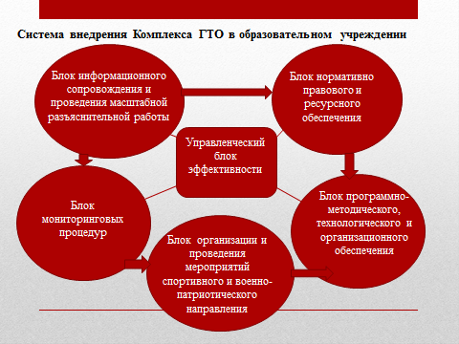

***Инновационные формы работы с целью повышения интереса учащихся***

**Внеурочная деятельность**:

- проведение дней здоровья

- спортивных конкурсов и праздников

* расширение работы школьных спортивных клубов

- фестивали ГТО с участием родителей

**Учебная деятельность:**

* включили в программу по физической культуры выполнение испытаний ГТО
* домашнее задание (отстающим учащимся)
* лист самооценки
* мониторинг двигательной активности

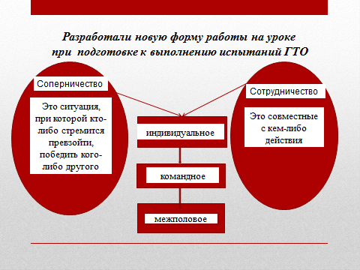

Соперничество в большинстве случаев нацелено только на выявление сильнейших, на отбор лучших. Она не ориентирована на охват всех школьников, включая школьников со средним и слабым физическим развитием, а пригодна только для спортивно одаренных детей. Традиционная организация спортивных соревнований не только не содействует, но в определенной степени даже препятствует решению оздоровительных задач, воспитанию нравственной и эстетической культуры в процессе физкультурно-спортивной деятельности школьников, она не позволяет в полной мере реализовать огромный гуманистический культурный потенциал спортивной деятельности. Поэтому, при подготовке, используем интегративные смешанные формы, сочетающие в себе эти два направления, чтобы дать возможность каждому, даже самому физически неподготовленному школьнику, проявить и поверить в себя.